

**Elaboré Par :**

**BERRICH FADWA Encadré Par :**

**CHEIKH MAHMOUD Monsieur BRAHIM HAMZA**

**JAZIRI MOHAMED AZIZ**

**HANNACHI FEDI**

**NACIB MARIEM**

**noomen ahmed el moez**

**RAPPORT : CAHIER DES CHARGES**

**SMART RESTAURANT :**

STIMULER VOTRE INTELLIGENCE

Groupe 2 :SMARTIES

Table des matières

Introduction générale :

# : Présentation du projet page4

Introduction

Présentation de Internet des objets (IoT)

Présentation de la thématique

Description du projet

Public et marché visés

Applications concurrentes (Etude de l’existant)

Originalité (Valeur ajoutée par rapport aux produits similaires existants)

Conclusion

# : Analyse et Spécifications des besoins page7

Introduction

1. Identification des acteurs
2. Répartition des rôles
3. Spécification des besoins fonctionnels
4. Spécifications des besoins non fonctionnels

Conclusion

# : Réalisation page10

Introduction

1. Environnement de travail
2. Charte graphique
3. Modules (imprimes écrans)

**Conclusion générale et perspectives**

**Références**

Table des figures :

Figure 1 : Gestion de projet page3

Figure 2 :Applications de gestion de stock et de ventes page5

Figure 3 :environnement logiciel de travail page10

Figure 4 : code couleurpage11

Figure 5 :Module responsable caisse page11

Figure 6 :Module responsable staff page12

Figure 7 :Module responsable menu page12

Figure 8 :Module responsable stock page13

Figure 9 : Module responsable commandes page13

Figure 10 : Module responsable Fournisseurs page14

**Introduction Générale :**

Le maitre d’ouvrage est la personne pour qui les travaux de construction sont réalisés.  
Le maitre d’ouvrage peut être un particulier faisant construire une maison pour l’habiter ou pour la louer, c’est-à-dire vous ! Ce peut être aussi une personne morale de droit privé (société civile ou commerciale, promoteur) ou public (Etat, collectivité territoriale) qui fait construire.

En tant que client et initiateur du projet de construction, le maitre d’ouvrage est le donneur d’ordre.  
C’est à lui de définir son projet et ses besoins, le budget et le calendrier à respecter. Le maitre d’œuvre est là pour l’assister techniquement et le conseiller.

A la fin des travaux, c’est le maitre d’ouvrage qui assure[la réception des travaux](https://www.m-habitat.fr/plans-types-de-maisons/architecte-et-constructeur/l-acte-de-reception-des-travaux-2403_A).  
La réception des travaux est un acte très important puisque c’est à ce moment, qu’il va accepter ou non les travaux, avec ou sans réserve. De la date de réception des travaux, commencent les différents délais de garantie (garantie de parfait achèvement, garantie de bon fonctionnement et garantie décennale). Il peut se faire assister par le professionnel de son choix.

« [L'innovation, c'est une situation qu'on choisit parce qu'on a une passion brûlante pour quelque chose.](https://citation-celebre.leparisien.fr/citations/65636).***»***

[Steve Jobs](https://citation-celebre.leparisien.fr/auteur/steve-jobs): [Homme d'affaire](https://citation-celebre.leparisien.fr/liste-citation?type=homme+d+affaire), [Informaticien](https://citation-celebre.leparisien.fr/liste-citation?type=informaticien), [Inventeur](https://citation-celebre.leparisien.fr/liste-citation?type=inventeur)



Figure 1 : Gestion de projet

# **Chapitre 1 :   Présentation du projet**

Pendant ce deuxième semestre de la 2ème année de notre formation au sein de l’école supérieure privée des ingénieurs de Tunis ESPRIT, nous sommes amenés à réaliser en groupe une application de monitoring des objets connectés pour contribuer au concept Smart Restaurant.

Dans cette application, nous sommes amenés à mettre en évidences nos compétences et nos connaissances en :

* Programmation orientée objet C++
* Introduction à la conception des systèmes informatique (ICSI)
* Bases de Données
* Electronique
* Multimédia

1. **Présentation d’Internet des objets (IoT) :**

Selon l'[Union internationale des télécommunications](https://www.futura-sciences.com/tech/definitions/tech-uit-1735/), l'[Internet](https://www.futura-sciences.com/tech/definitions/internet-internet-3983/) des objets (IdO) est une « infrastructure mondiale pour la société de l'information, qui permet de disposer des services évolués en interconnectant des objets ([physiques](https://www.futura-sciences.com/sciences/definitions/physique-physique-15839/) ou virtuels) grâce aux technologies de l'information et de la communication interopérables existantes ou en évolution ». En réalité, la définition de ce qu'est l'Internet des objets n'est pas figée. Elle recoupe des dimensions d'ordres conceptuel et technique.

D'un point de vue conceptuel, l'Internet des objets caractérise des objets physiques connectés ayant leur propre identité [numérique](https://www.futura-sciences.com/tech/definitions/informatique-numerique-584/) et capables de communiquer les uns avec les autres. Ce réseau crée en quelque sorte une [passerelle](https://www.futura-sciences.com/tech/definitions/tech-passerelle-1273/) entre le monde physique et le monde virtuel.

1. **Présentation de la thématique**

**‘‘ Une des choses les plus difficiles est d’arriver à normaliser, standardiser les plats de façon à pouvoir offrir le même service à tous les clients, tous les jours. La perfection en cuisine consiste en des milliers de détails qui sont optimisés. Elle n’a rien à voir avec l’improvisation et l’inspiration. ’’**

**Ducasse Alain**

Nous avons choisi alors de nous concentrer sur le domaine de la restauration, pour son importance dans la vie quotidienne des citoyens. L’industrie de la restauration  a connu une progression fulgurante au cours des dernières années, influencée par les mêmes facteurs ayant affectés la majorité des industries : la technologie, la place croissante des femmes en milieu de travail et l'évolution des modes de vies.

1. **Description du projet**

Pour cette raison, Nous avons opté de focaliser nos efforts dans le développement d’une application Desktop de gestion d’un restaurant Intelligent, impliquant ainsi des objets connectés, dans les différents compartiments du restau, avec la mise en place de l’aspect smart dans tout service assuré par notre application.

1. **Public et marché visés**

Notre application est destinée aux amateurs de la technologie, aux investisseurs et aux leaders de l’avenir dans le secteur du commerce en retail.

Notamment, dans le marché local on vise commercialiser notre application auprès des grandes chaines des restaurant tel que :

* L’ardoise
* Chillies
* Plan B
* Bombay

Nous visons aussi tout types de restaurants et marchés de restaurations peu importe leurs catégorie (les snacks, restaurants étoilés, cafétéria, …)

Aussi on vise présenter notre application aux petits restaus de proximité en adaptant les fonctionnalités aux besoins du client.

1. **Applications concurrentes étrangères :**

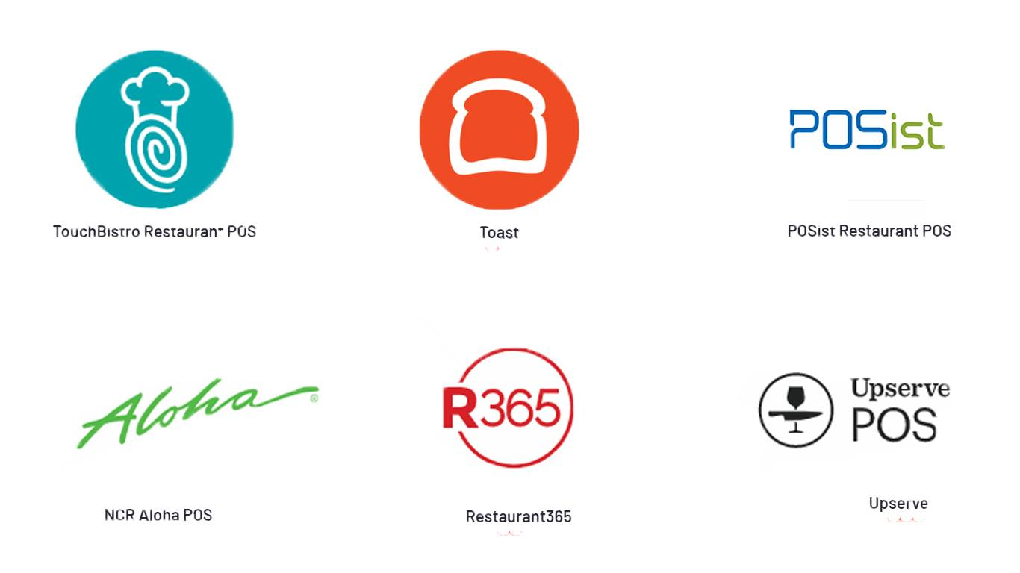

Figure 2 :Applications de gestion de stock et de ventes

1. **Originalité :**

Par rapport aux concurrents, Notre application a les avantages suivants :

* Réservation de table en ligne (OnlineBooking) avec une notification de confirmation par email
* Prendre l’ordre en ligne (+ envoyer une notification pour le serveur)
* Automatisation d’une partie majeure de l’application grâce aux capteurs, facilitant ainsi la tâche des gestionnaires
* Mettre un Feedback des services, plats et hygiène pour subvenir à l’amélioration de la gestion des services, par conséquence booster la rentabilité et les chiffres d’affaires.
* Intégration des volets smart
* Paiement en ligne
* La multiplicité des objets connectés dans tous les aspects de gestion
* **Coût :**

Notre application coute 9800dt pour les frais d’acquisition de l’application, avec des contrats de maintenance annuelle à l’ordre de 6000dt.

Ces montants ont été bien étudiés pour couvrir les charges de l’installation, la mise en place et la personnalisation de l’application, tout en serrant la marge de gain pour jouer sur la compétitivité et enrichir notre portefeuille-clients.

**Conclusion :**

Nous avons conçu cette application pour mener la tache de gestion à un niveau supérieur de facilité et d’efficacité, tout en se basant sur les hautes technologies,pour contribuer au développement dans le domaine de restauration, intervenir dans la révolution technologique et permettre aux citoyens de bénéficier des meilleurs services de haute technologie.

# **Chapitre 2 : Analyse et Spécifications des besoins**

**Introduction**

Pour mieux raffiner notre application, on a commencé par une recherche en vise d’une analyse du terrain d’application et la spécification des besoins des clients potentiels, plus précisément des futurs utilisateurs, dans le but d’optimiser notre projet.

1. **Identification des acteurs :**

Les utilisateurs de notre application seront les responsables de gestions du restaurant :

* **Gérant**
* **Serveur**
* **Chef**
* **Responsable Stock**
* **Responsable Fournisseur**
* **Responsable Caisse**

1. **Répartition des rôles**

Hannachi Fedi->Gestion d'utilisateur

Jaziri Mohamed Aziz->Gestion de menu

NacibMariem->Gestion de produit(stock)

BerrichFadwa->Gestion de commande(table)

ChikhMahmoud->Gestion de fournisseurs

NoomenAhmedElMoez->Gestion de facturation

1. **Spécification des besoins fonctionnels :**
2. **Authentification :**

Pour maintenir la sécurité de manipulation de l’application, et la confidentialité des données de l’entreprise, nous avons mis en place une interface de connexion, permettant aux intervenants de s’authentifier et de gérer uniquement la fenêtre de navigation dont ils disposent les droits d’y accéder.

1. **Arduino :**

Chaque responsable de module dispose des pouvoirs pour gérer et manipuler des objets connectés, d’où l’innovation de notre application. Ainsi il a le choix de garder l’automatisation de gestion ou l’accès à la manipulation manuelle de ces objets-ci.

1. **Responsable Caisse :**

La fonction du responsable caisse est de gérer les caisses, administrer les caissiers, ajouter, supprimer, modifier et afficher les facturesdes clients.

On trouve dans sa fiche fonction aussi la gestion des retours des clients en attribuant des notes de services, plats et hygiène dans le but de l’amélioration de service.

Ainsi il aura la possibilité d’effectuer des recherches avancées, tri de données, et imprimer la facture en fichier PDF.

1. **Responsable menu :**

La fonction du Chef est de gérer les plats, les organiser, ajouter, supprimer, modifier et afficher un plat.

On trouve dans sa fiche fonction aussi la gestion des menus avec toutes les fonctionnalités nécessaires pour cela.

Ainsi il aura la possibilité d’effectuer des recherches avancées, tri de données, et une pagination de menu selon le type de repas (entrée, plats principale, desserts ...).

1. **Responsable Fournisseur :**

La fonction du responsable Fournisseur est de gérer les contacts avec les fournisseurs, les administrer, ajouter, supprimer, modifier et afficher les fournisseurs disponibles pour le service.

Ainsi il aura la possibilité d’effectuer des recherches avancées, tri de données, et envoyer un mail à partir de l’application pour le fournisseur pour confirmer une commande.

1. **Responsable Stock :**

La fonction du responsable stock est de gérer les stocks, administrer les conditions du stockage, ajouter, supprimer, modifier et afficher les stocks du dépôt.

On trouve dans sa fiche fonction aussi la gestion des produits pour maintenir les quantités de stock équilibrées.

Ainsi il aura la possibilité d’effectuer des recherches avancées, tri de données, consulter les statistiques et envoyer une alerte de fin de stock ou de date de péremption.

Pour assurer la fraicheur des articles, les dépôts de stock sont équipés par des lecteurs de températures et d’humidité, afin de permettre leurs réglages automatiques (climatisation automatique) avec un accès pour leurs manipulation manuelle.

1. **Gérant :**

La fonction du gérant est de gérer lesemployées, ajouter, supprimer, modifier et afficher les utilisateurs.

Ainsi il aura la possibilité d’effectuer des recherches avancées, tri de données, et consulter les statistiques.

Le gérant du restaurant a un accès pour chatter (Messenger) via l’application, gérer la musique du système et du restau, consulter l’historique des modifications et consulter les notifications systèmes.

Aussi il peut compter le nombre de visites de chaque client pour le restaurant.

1. **Serveur :**

La gestion des commandes consiste à servir et débarrasser les tables.

Dans ce cadre un serveur peut ajouter, afficher, modifier, et supprimer une table soit servis ou pas encore.

Ainsi un serveur il reçoit une alerte de la part du chef afin de servir un plat ou de la part d’un client.

Un serveur aura la possibilité d’effectuer des recherches avancées, tri de données, consulter les emails de la part du gérant.

1. **Spécifications des besoins non fonctionnels :**

L’application est facile à manipuler grâce au nombre réduit de fenêtres de navigation, et permet de gérer tout un restaurant en simples clics, afin de réduire les gaspillages de temps, d’effort, et des ressources matérielles.

Ainsi SMARTIES est une application qui respecte la sécurité des données, et la confidentialité de l’accès, ergonomique, éco-friend et stimule l’intelligence humaine.

# **Chapitre 3 : Réalisation**

**Introduction**

Les compétences techniques de chacun sont à prendre en compte mais une gestion de projet correcte est aussi capitale pour mener le projet à bien le plus efficacement possible.

1. **Environnement de travail :**

Pour mener ce projet, nous avons utilisé nos compétences en :

* Programmation orientée objet C++
* Introduction à la conception des systèmes informatique (ICSI)
* Bases de Données
* Electronique
* Multimedia:ADOBE ILLUSTRATOR/PHOTOSHOP/AFTER EFFECTS/
  1. **Environnement Logiciel :**

Et pour ça on a eu recours au ressources logicielles suivantes :

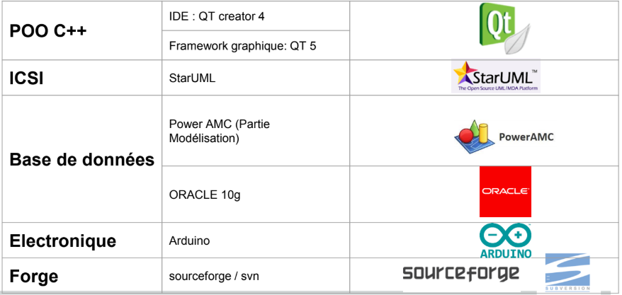

Figure 3:environnement logiciel de travail

* 1. **Environnement Matériel :**

Pour réaliser notre projet on a eu recours au matériaux suivants :

* PC Microcontrôleur : Arduino Uno
* Capteur DHT11(Température et humidité),
* Capteur de mouvements
* Système d’exploitation : Windows 10
  1. **Environnement Humain :**  
     Durant ce semestre, notre équipe SMARTIES, a collaboré ensemble pour tirer le meilleur de chacun. La répartition des tâches et l'échange des idées différentes nous a permis d'accélérer dans notre travail, dans une ambiance agréable de complicité,diversité des missions, pleine de créativité et dynamique tout en gardant la bonne humeur, l’humour et l’amusement durant les réunions.

1. **Charte graphique**

Toutes Notre application respecte une seule et même charte graphique clair, moderne et simple pour ne pas trop charger l'écran de l’utilisateur et son champ de visualisation, et accentuer le côté intuitive.

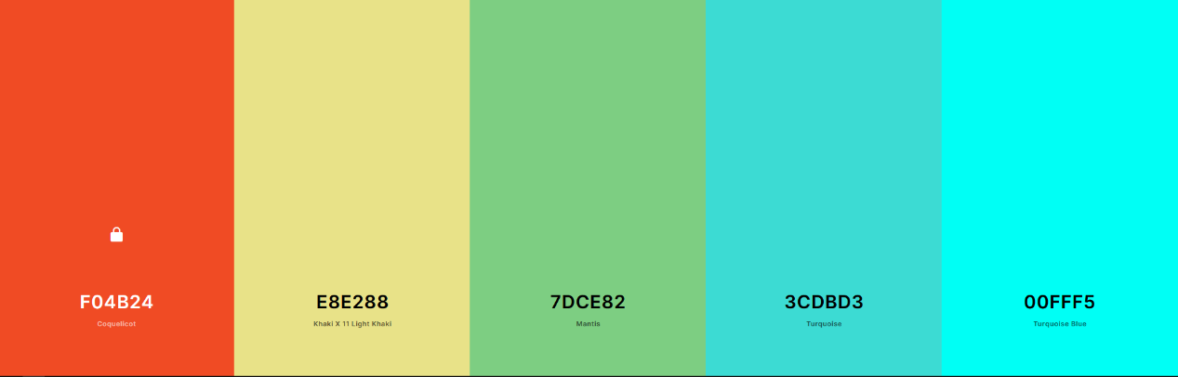

Figure 4:code couleur

1. **Modules :**

Ci-dessous vous trouver les imprimes écrans des modules de gestion de l’application :

**Responsable Caisse :**

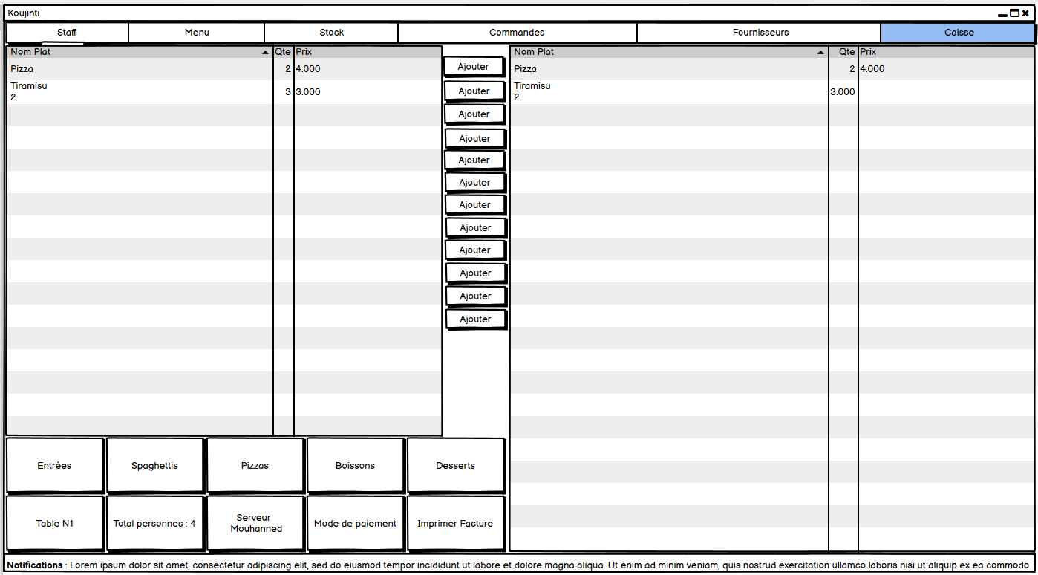

Figure 5:Module responsable caisse

**Responsable staff :**

Figure 6 :Module responsable staff

1. 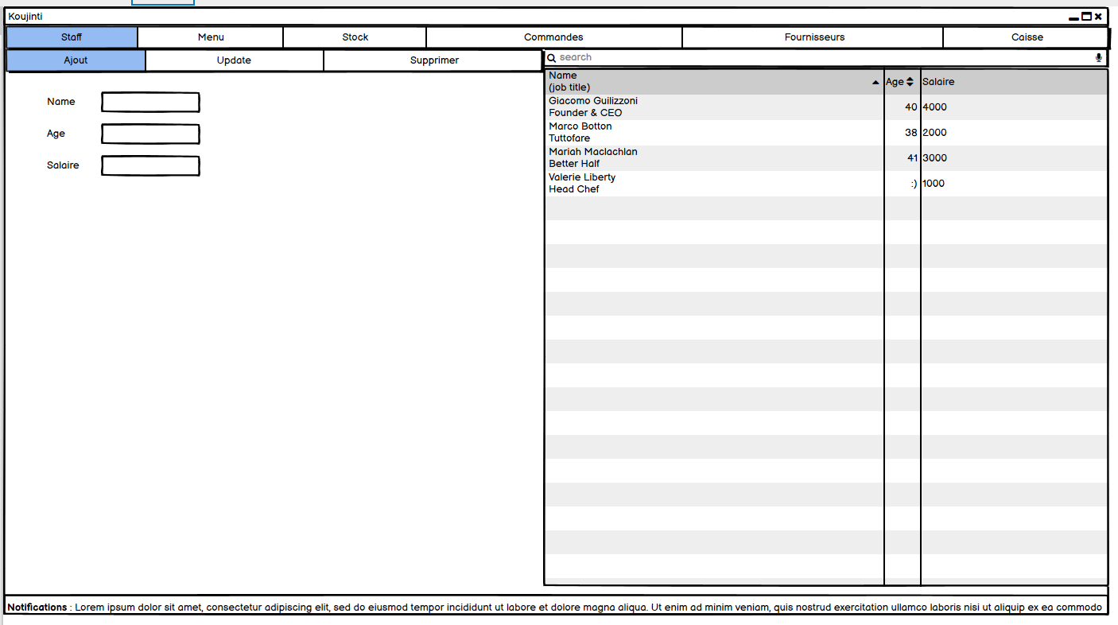**Responsable menu :**

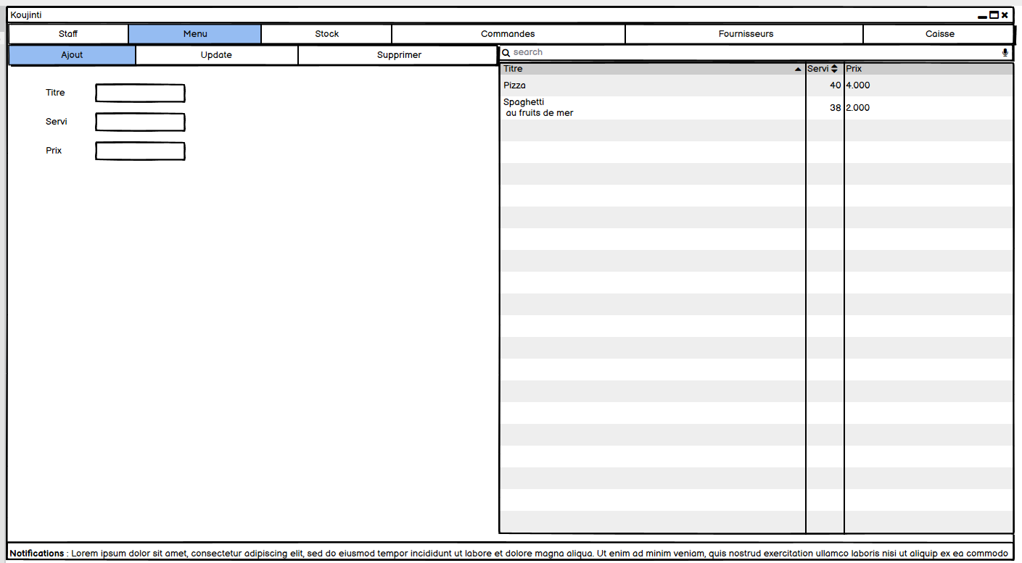Figure 7 :Module responsable menu

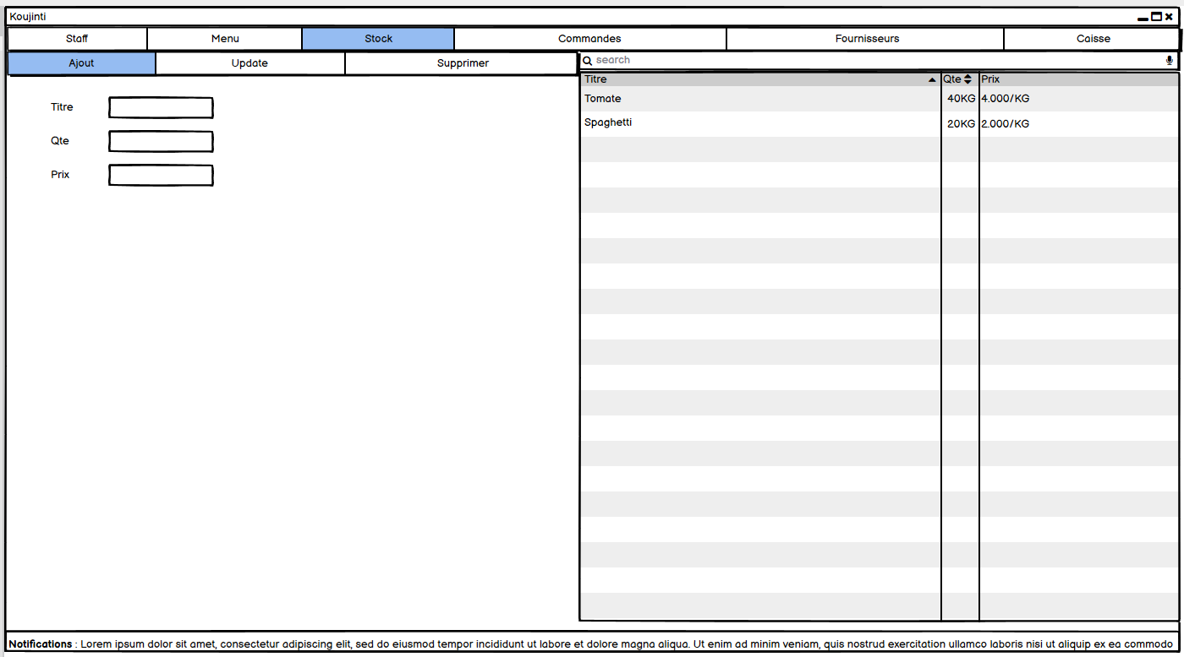**Responsable stock :**

Figure 8 : Module responsable stock

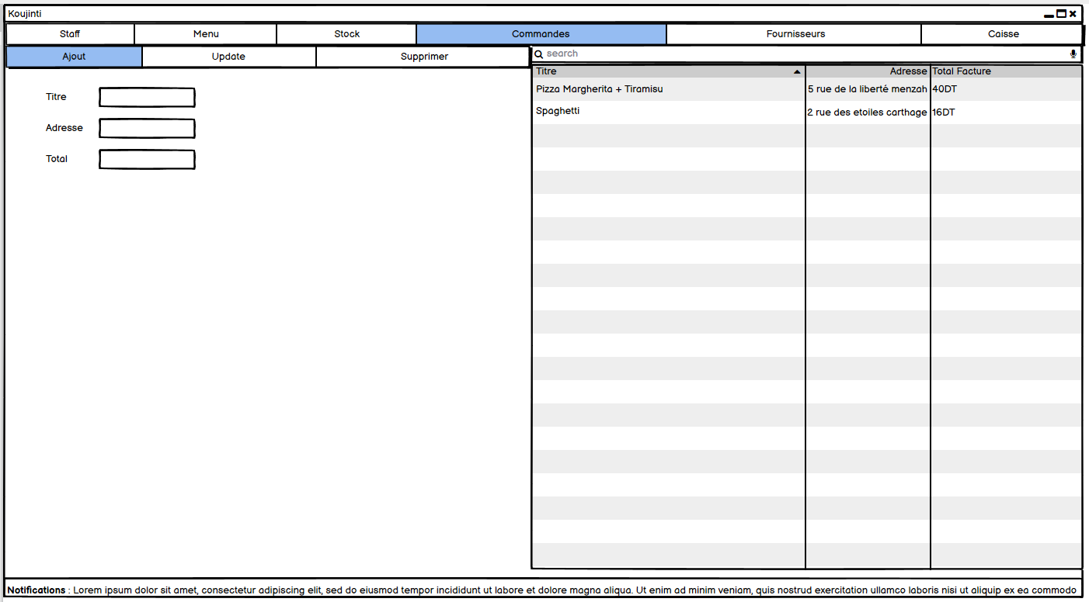**Responsable Commandes :**

Figure 9 : Module responsable Commandes

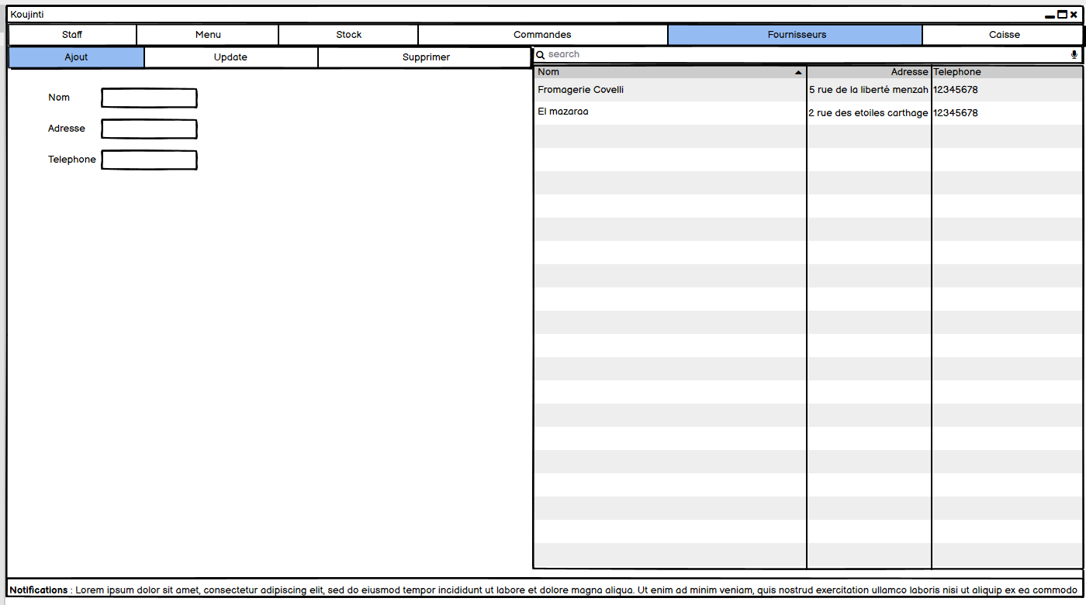**Responsable Fournisseurs :**

Figure 10 : Module responsable Fournisseurs

**Conclusion générale et perspectives :**

Une Ville Intelligente est une ville privilégiant les technologies de l’information et de la communication (T.I.C.) pour favoriser une meilleure interaction avec ses citoyens et garantir à ses habitants l’amélioration de leur qualité et environnement de vie malgré le développement croissant de la ville.

Pour joindre la révolution technologique actuelle il faut consacrer les efforts et les ressources pour veiller à cette transaction obligatoire pour joindre la modernité.

**Références**

https://www.m-habitat.fr/plans-types-de-maisons/architecte-et-constructeur/qu-est-ce-qu-un-maitre-d-ouvrage-4113_A

https://www.g2.com/categories/restaurant-management

<https://fr.lightspeedhq.com/blog/la-progression-du-secteur-de-la-restauration-depuis-10-ans/#:~:text=L%27industrie%20de%20la%20restauration,évolution%20des%20modes%20de%20vies>.